**EXAMEN USO API EXTERNA**

Adjunto cuadro con las herramientas y tecnologias utilizadas:

|  |  |
| --- | --- |
| **Servidor web** | Apache 2.4 mediante XAMPP v3.3 |
| **Lenguaje Cliente** | HTML5, CSS3 nativo y el fw Boostrap |
| **Lenguaje Servidor** | PHP 8.2 |
| **IDE y Versión** | Virtual Studio Code 1.85.2 |
| **Sistema Operativo** | Windows 10 |
| **Navegadores web** | Google Chrome y Microsoft Edge |
| **Base de Datos** | MySQL |

**INFO:**

title:

version: 1.0.0

**PATHS**:

[http://localhost:3000/](http://localhost:3000/server/vuelos.php)

**GET:**

summary: Método que devuelva en una lista los datos de todos los vuelos

responses:

'200':

description: Respuesta exitosa

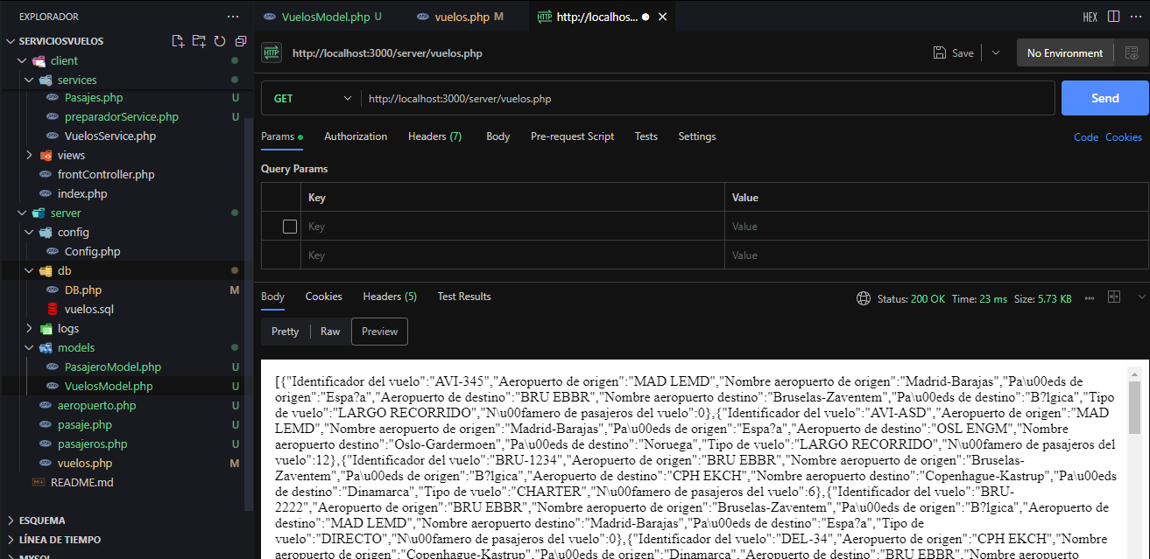

•Método que reciba un identificador de vuelo y devuelva un objeto/array que contenga la información de un solo vuelo. El tipo de objeto es el anterior.